深圳大学考试答题纸
(以论文、报告等形式考核专用)
二○二 ○ ～二○二 一 学年度第 1 学期
课程编号 | 1503100001 |  | 课程名称 |  | 移动设备交互应用 |  | 主讲教师 |  | 解为成 | 评分
学 号 |  |  | 姓名 |  |  | 专业年级
教师评语：
题目： |  | 我的垃圾分类APP

一、期末大作业的目的与要求：
1. 垃圾分类界面
- 请尽量模拟如下垃圾分类APP的功能，即参考如下的界面展示形式及功能模块：
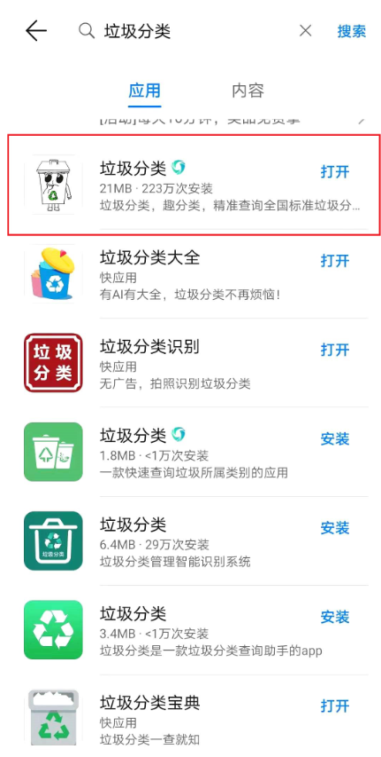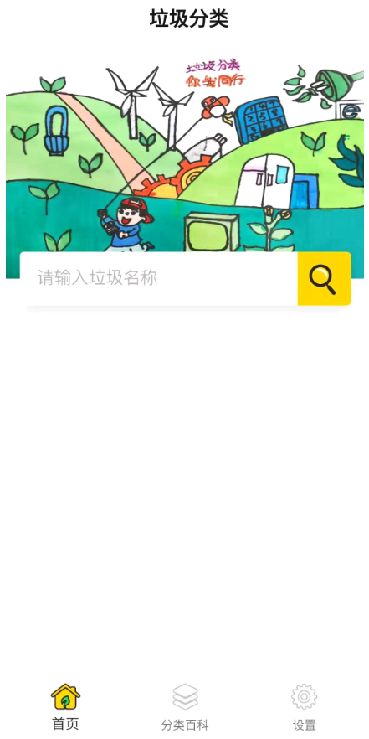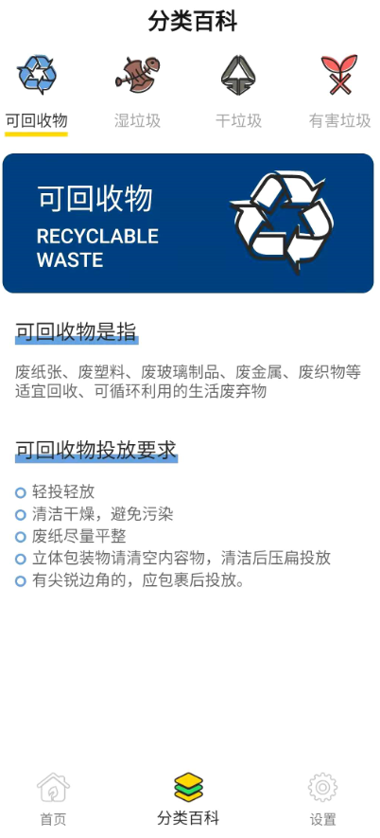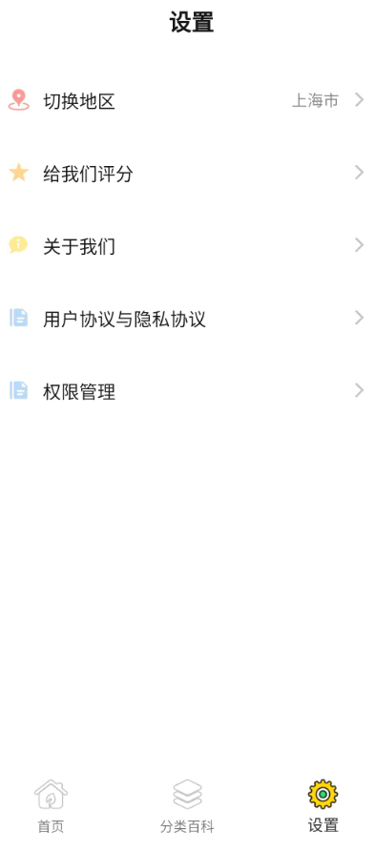
图1 垃圾分类APP

2. 具体要求
模拟图1所示垃圾分类APP，介绍垃圾分类与回收相关的一些知识点并能提供相应服务：
1） 建议包含的一些功能：活动之间的转换与数据传递；能适应不同的展示界面；有登录功能，强制下线功能；数据有多样化的持久化功能；能跨程序提供与共享数据；有展示一些多媒体的功能；
2） 较好的实现了书本上介绍的一些较成熟的功能，并能较好的把这些功能融合在一个完整且无大bug的APP里；
3） 能在此基础上构建自己的报告亮点，如实现了书本不一样的功能模块，或者为某个知识点找到一些新的应用场景，或者能解决同学们普遍存在的一些问题等；
4） 模拟的APP不局限于所参照APP的功能，即尽量模拟这些功能，不要求将每个功能都实现，如果某个功能不能体现已学知识点，可以不用考虑，当然如果能想办法实现出来，可以作为报告亮点；即不必与这些功能完全一样，可在这些功能基础上进行变通，达到类似的效果就可以；可以设计一些该APP没有的功能，并能清楚说明这些功能的实现方式、潜在的用途等；同时布局的设计也不必与参考APP完全一样，可根据自己需要适当调整；
5） 总体目标是灵活利用所学的知识点，做到每个功能各种实现方式的丰富化（如数据的持久化的三种实现方式都能在APP中有所体现），并且能体现不同实现方式的优劣，如果能在APP上体现会更好；

3. 部分参考
1）功能实现参考：图1第2列图尽量参考第6章数据持久化技术的各个知识点；第3列尽量参考布局及活动之间的跳转，碎片的实现，多媒体展示功能；第4列可以利用数据持久化技术；
2）潜在的扩展功能：图1第4列尽量参考Android基于位置的服务；添加一个小功能，整合网络技术的应用，即将一个HTML网页文件中的文本与图片网址进行分离，并将文本与图片用不同文件夹分开保持；利用数据后台下载的功能；
3）可以借鉴的部分章节内容，第12章可以让你的APP界面变得更美观；第14章展示了一个大型的工程，可以学习下多个功能怎样在一个工程里体现；

4. 其它要求
1）构建的APP要格式工整，美观；
2）实验报告中需要有功能的描述、实验结果的截屏图像及详细说明；结果展示要具体，图文交叉解释；代码与文本重点要突出；
3）也欢迎采用课程后续章节的知识点完成本次大作业，如果实现的功能言之合理，会考虑酌情加分；
4）每位同学在最后一次课都需要上台报告，并且最好能现场演示APP的功能等，没上台报告的同学分数会受一定的影响；
5）报告由个人独立完成。

5. 评分标准
1) APP协议完成度高,与参考APP有一定的相似度，功能完善、丰富。能实现活动的编写、自定义用户界面的开发、碎片开发、广播机制、数据持久化与共享技术、网络技术、后台服务的应用等。
-------------(60分)
2) 模拟APP结构合理，代码规范,界面美观易用。项目报告撰写规范、美观整齐，内容详实且能准备描述项目内容和设计思想、原理、框架等，项目报告要求5号字、除前两页外A4版面不低于10页的长度。
-------------(15分)
3) 提供程序源代码和可执行程序（或安装程序）；报告文档采用单独的word文档，项目所有代码（不是整个工程文件，应该总共不超过5M）在第17周之前打包作为附件进行上传blackboard系统；纸质版交到任课老师处。
-------------(10分)
4) 项目报告能够详细，准确的描述项目内容，并在最后一堂课有较好的展示效果。
-------------(15分)
****************************************************************

二、实验过程和代码与结果
1.“我的垃圾分类APP”的构建过程及结果

2. 请详细说明“我的垃圾分类APP”的功能、出现的关键问题及解决方案

三、实验总结
（此处写你的过程，比如遇到的错误，以及解决方法，你的所想、所得）

